ЛАБОРАТОРНАЯ РАБОТА №2
ДВИЖЕНИЕ МЕХАНИЧЕСКОЙ СИСТЕМЫ ПРИ НАЛИЧИИ ТРЕНИЯ

Ранее мы рассматривали движение материальной точки массы m по прямой под действием только потенциальной силы, используя закон сохранения энергии. Если, кроме потенциальных сил, на точку действует некоторая сила трения:
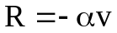, (1)
то закон сохранения энергии не действует.
В этом случае мы должны записать второй закон механики в виде:
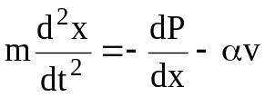 (2)
Здесь первое слагаемое в правой части – это сила, вызванная потенциальной энергией:
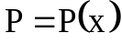, (3)
а второе слагаемое – сила трения (1), пропорциональная скорости и направленная навстречу движению.
Дифференциальное уравнение (2), как правило, является слишком сложным для решения аналитическими методами; поэтому для его решения будет применять численный метод.
Для удобства преобразуем одно уравнение (2) к системе двух уравнений:
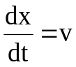 (4)
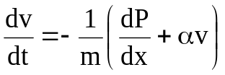
Для потенциальной энергии используем выражение из первой лабораторной работы:
(5)
При этом будет:
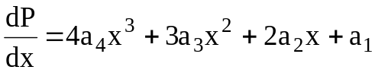 (6)
Для решения системы уравнений (4) следует задать начальные условия:
При 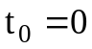 даны 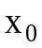 и 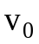 (7)
Выберем, в данном случае, значение начальной координаты равным нулю:
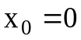 (8)
Начальную скорость зададим на основе закона сохранения энергии:
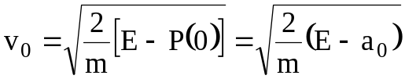 (9)
Это позволяет, задавая полную энергию E, (при отсутствии трения) сравнивать результаты из первой лабораторной работы и второй работы.
На рис. 1 результаты при наличии трения изображены красной линией.

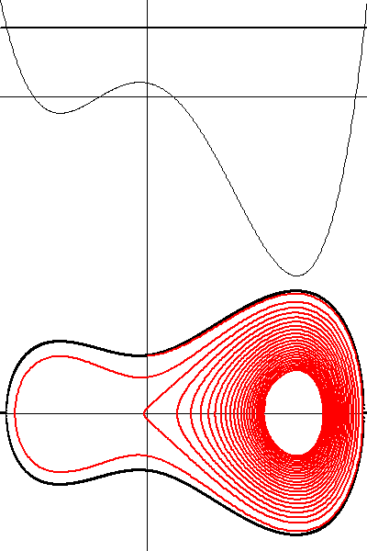
Рис. 1.

Мы видим, что теперь фазовая кривая из замкнутой кривой превратилась в спиралеобразную линию.
В работе требуется выполнить самостоятельно подбор параметров и проэкспериментировать с разными видами таких параметров.

